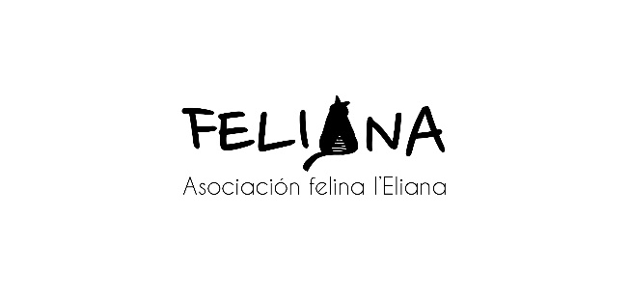

RECOGIDA DE DATOS DE ENTRADA Nº
FECHA:
LUGAR:
PERSONA DE RECOGIDA:
PERSONA O LUGAR DE ACOGIDA
ACTUACIONES VETERINARIAS:

LUGAR DE DESTINO:
ADOPCION FECHA Y PERSONA

DETALLES

